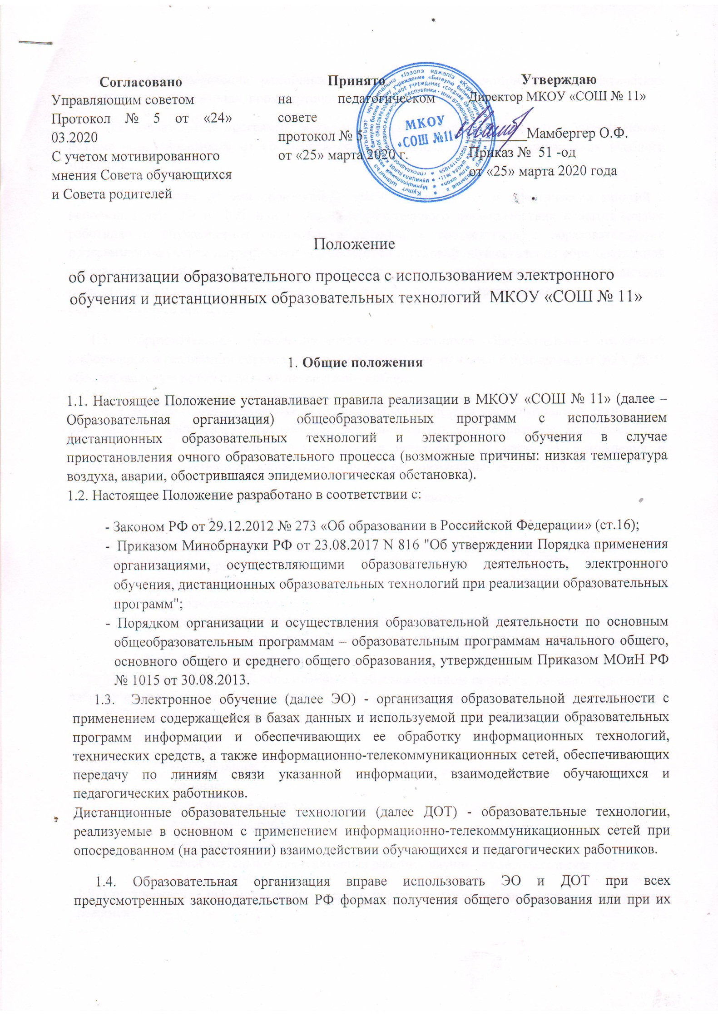
сочетании, при проведении различных видов учебных, лабораторных или практических занятий, текущего контроля, промежуточной аттестации обучающихся.
Образовательные программы могут реализовываться в смешанном (комбинированном) режиме – в зависимости от специфики образовательных задач и представления учебного материала.
Соотношение объема проведенных часов, лабораторных и практических занятий с использованием ЭО и ДОТ или путем непосредственного взаимодействия педагогического работника с обучающимся определяется Школой в соответствии с образовательными программами с учетом потребностей обучающегося и условий осуществления образовательной деятельности. ЭО и ДОТ могут использоваться при непосредственном взаимодействии педагогического работника с обучающимися для решения задач персонализации образовательного процесса.
  - Образовательная организация доводит до участников образовательных отношений информацию о реализации образовательных программ или их частей с применением ЭО и ДОТ, обеспечивающую возможность их правильного выбора.

  - ЭО и ДОТ обеспечиваются применением совокупности образовательных технологий, при которых частично опосредованное или полностью опосредованное взаимодействие обучающегося и преподавателя осуществляется независимо от места их нахождения и распределения во времени на основе педагогически организованных технологий обучения.

  - Основными элементами системы ЭО и ДОТ являются:
- образовательные онлайн-платформы;
- цифровые образовательные ресурсы, размещенные на образовательных сайтах; - видеоконференции; - вебинары;
- skype – общение; - e-mail;
- облачные сервисы;
- электронные носители мультимедийных приложений к учебникам;
- электронные пособия, разработанные с учетом требований законодательства РФ об образовательной деятельности.
1.8. Формы ЭО и ДОТ, используемые в образовательном процессе, находят отражение в рабочих программах по соответствующим учебным дисциплинам. В обучении с применением ЭО и ДОТ используются следующие организационные формы учебной деятельности:
- лекция;
- консультация;
- семинар;
- практическое занятие;
- лабораторная работа;
- контрольная работа;
- самостоятельная внеаудиторная работа; - научно-исследовательская работа.
1.9. Сопровождение предметных дистанционных курсов может осуществляться в следующих режимах:
- тестирование on-line;
- консультации on-line;
- предоставление методических материалов;
- сопровождение off-line (проверка тестов, контрольных работ, различные виды текущего контроля и промежуточной аттестации).

2. Цели и задачи
2.1. Основной целью использования электронного обучения и дистанционных образовательных технологий является предоставление обучающимся возможности освоения программ общего образования непосредственно по месту жительства или его временного пребывания (нахождения), а также предоставление условий для обучения с учетом особенностей психофизического развития, индивидуальных возможностей и состояния здоровья обучающихся, обучение по индивидуальному учебному плану при закреплении материала, освоении новых тем по предметам и выполнении внеаудиторной самостоятельной работы в случаях приостановления организацией очной образовательной деятельности.
2.2. Использование дистанционных образовательных технологий и электронного обучения способствует решению следующих задач:
- Созданию условий для реализации индивидуальной образовательной траектории и персонализации обучения;
- Повышению качества обучения за счет применения средств современных информационных и коммуникационных технологий;
- Созданием открытого доступа к различным информационным ресурсам для
образовательного процесса в любое удобное для обучающегося время; - Созданию единой образовательной среды Образовательной организации;
- Повышению эффективности учебной деятельности, интенсификации самостоятельной работы обучающихся;
- Повышению эффективности организации учебного процесса.
2.3. Основными принципами применения ЭО и ДОТ являются:
- Принцип доступности, выражающийся в предоставлении всем обучающимся возможности освоения программ общего образования непосредственно по месту жительства или временного пребывания;
- Принцип персонализации, выражающийся в создании условий (педагогических, организационных и технических) для реализации индивидуальной образовательной траектории обучающегося;
- Принцип интерактивности, выражающийся в возможности постоянных контактов всех участников образовательного процесса с помощью информационно-образовательной среды;
- Принцип адаптивности, позволяющий легко использовать учебные материалы нового поколения, содержащие цифровые образовательные ресурсы, в конкретных условиях учебного процесса, что способствует сочетанию разных дидактических моделей проведения учебных занятий с применением дистанционных образовательных технологий и сетевых средств обучения;
- Принцип гибкости, дающий возможность участникам учебного процесса работать в необходимом для них темпе и в удобное для себя время;
- Принцип модульности, позволяющий использовать обучающимся и педагогическим работникам необходимые им сетевые учебные курсы (или отдельные составляющие учебного курса) для реализации индивидуальной образовательной траектории обучающегося;
- Принцип оперативности и объективности оценивания учебных достижений обучающихся.
2.4. Основными направлениями деятельности являются:
- Обеспечение возможности применения в учебной деятельности ЭО и ДОТ;
- Обеспечение возможности эффективной подготовки к текущему контролю и промежуточной аттестации по ряду учебных дисциплин;
- Обеспечение исследовательской и проектной деятельности обучающихся;
- Обеспечение подготовки и участия в дистанционных конференциях, олимпиадах, конкурсах.

3. Участники образовательного процесса с использованием ЭО и ДОТ

  - Участниками образовательного процесса с использованием ЭО и ДОТ являются: обучающиеся, педагогические, административные и учебно-вспомогательные работники Образовательной организации, родители (законные представители) обучающихся.
  - Права и обязанности обучающихся, осваивающие общеобразовательные программы с использованием ЭО и ДОТ, определяются законодательством Российской Федерации.
  - Образовательный процесс с использованием ЭО и ДОТ организуется для обучающихся по основным направлениям учебной деятельности.
  - Образовательный процесс с использованием ЭО и ДОТ осуществляют педагогические работники, прошедшие соответствующую подготовку.
  - Педагогическим работникам, обучающимся, осуществляющим обучение с использованием ЭО и ДОТ, предоставляется авторизованный доступ к специализированным образовательным ресурсам.
  - Педагогические работники, осуществляющие обучение с использованием ЭО и ДОТ, вправе применять имеющиеся электронные средства обучения или создавать собственные. Разработанные курсы должны соответствовать содержанию ФГОС НОО и ООО, ФКГОС.
  - Обучающийся должен владеть базовыми навыками работы с компьютерной техникой и программным обеспечением, базовыми навыками работы со средствами телекоммуникаций (системами навигации в сети Интернет, навыками поиска информации в сети Интернет, электронной почтой и т.п.).
  - Обучающийся должен иметь навыки и опыт обучения и самообучения с использованием цифровых образовательных ресурсов.
  - Директор Образовательной организации:
- Осуществляет контроль за проведением информационных мероприятий для всех участников образовательного процесса.
- Издает приказы об утверждении документов, регламентирующих организацию работы Образовательной организации в период приостановления очного образовательного процесса, вносит изменения в должностные инструкции, Правила внутреннего распорядка организации.
- Контролирует соблюдение режима работы Образовательной организации на данный период.
- Осуществляет контроль за реализацией мероприятий, направленных на выполнение образовательных программ.
- Принимает управленческие решения, направленные на повышение качества работы Образовательной организации в период дистанционного обучения.

3.10. Заместитель директора по учебно-воспитательной работе:
- Размещает на сайте Образовательной организации актуальную информацию о работе в период повышенной готовности, ссылки на городские информационные ресурсы, телефоны горячих линий различного уровня.
- Составляют перечень используемых в организации ресурсов, приложений в разрезе каждого учебного предмета, каждого педагога.
- Проводят анкетирование педагогов на определение уровня владения технологиями, приложениями для организации дистанционного взаимодействия.
- Проводят мониторинг наличия технических, приложений в разрезе каждого педагога (настраивают приложения, определяют модели организации образовательного процесса). - Организуют обучающие мероприятия для педагогов по проведению видеоконференций, видеоуроков.
- Обобщают сведения мониторинга наличия технических средств, приложений для каждого ученика (для определения модели организации образовательного процесса).
- Составляют расписание проведения занятий в синхронном режиме.
- Информируют об организации работы в данный период всех участников образовательного процесса;
- Осуществляют контроль корректировки календарно-тематического планирования; - Осуществляют методическое сопровождение и контроль использования педагогами дистанционных форм обучения;
- Организует деятельность педагогического коллектива в соответствии с планом работы Образовательной организации;
- Организуют работу по выполнению обучающимися образовательных программ;
- Осуществляет контроль за индивидуальной работой с обучающимися, находящимися на ЭО и ДОТ.
3.11 Педагогические работники:
- На заседании Методического совета определяют перечень образовательных ресурсов по учебным предметам в соответствии с реализуемой программой.
- Своевременно осуществляют корректировку календарно-тематического планирования Рабочей программы с целью ее освоения в полном объеме, используя блочную подачу учебного материала, проведение интегрированных уроков и резервное время. При корректировке Рабочей программы практическая ее часть остается неизменной. Лист корректировки предоставляют заместителю директора по УВР.
- Оперативно доводят информацию о формах и видах работы до сведения обучающихся, их родителей (законных представителей) в сроки, установленные Общеобразовательным учреждением.
- Информируют родителей (законных представителей) обучающихся об итогах учебной деятельности их детей.
3.12. Классные руководители:
- Осуществляют мониторинг наличия технических средств, приложений для каждого ученика (для определения модели организации образовательного процесса).
- Определяют совместно с педагогами систему организации учебной деятельности для каждого обучающегося своего класса: виды и количество заданий, форму обучения
(дистанционная, самостоятельная и т.д.), расписание занятий обучающихся, формы обратной связи.

Продолжительность рабочего времени педагогов во время приостановления очного учебно-воспитательного процесса определяется педагогической нагрузкой на текущий учебный год.

4. Организация дистанционного и электронного обучения
4.1. Образовательная организация обеспечивает каждому обучающемуся возможность доступа к средствам ЭО и ДОТ, в т.ч. к образовательной онлайн-платформе, используемой Образовательной организацией в качестве основного информационного ресурса, в объеме часов учебного плана, необходимом для освоения соответствующей программы, а также осуществляет учебно-методическую помощь обучающимся через консультации преподавателей как при непосредственном взаимодействии педагога с обучающимися, так и опосредованно.
4.2. Для организации обучения и использованием ЭО и ДОТ и осуществления контроля результатов обучения Образовательная организация обеспечивает идентификацию личности обучающегося на образовательной онлайн-платформе путем регистрации и выдачи персонального пароля.
4.3. При оценке результатов обучения Образовательная организация обеспечивает контроль соблюдения условий проведения оценочных мероприятий.
4.4. При использовании ЭО и ДОТ осуществляются следующие виды учебной деятельности:
- Самостоятельное изучение учебного материала;
- Учебные занятия (лекционные и практические);
- Консультации;
- Текущий контроль;
- Промежуточная аттестация.
4.5. Организация обучения с использованием ЭО и ДОТ в Образовательной организации осуществляется по двум моделям:
- Модель непосредственного осуществления взаимодействия педагога с обучающимися;
- Модель опосредственного осуществления взаимодействия педагога с обучающимися;
  - Модель непосредственного осуществления взаимодействия педагога с обучающимися реализуется с использованием технологии смешанного обучения.
Смешанное обучение – современная образовательная технология, в основе которой лежит концепция объединения технологий «классно-урочной системы» и технологий электронного обучения, базирующегося на новых дидактических возможностях, предоставляемых ИКТ и современными учебными средствами.
  - Модель опосредованного осуществления взаимодействия педагога с обучающимися может быть организована с разными категориями обучающихся:
- Обучающиеся, проходящие подготовку к участию в олимпиадах, конкурсах на заключительных этапах;
- Обучающиеся с высокой степенью успешности в освоении программ;
- Обучающиеся, пропускающие учебные занятия по уважительной причине (болезнь, участие в соревнованиях, конкурсах);
- Обучающиеся по очно-заочной форме обучения.
  - Опосредованное взаимодействие педагога с обучающимися регламентируется Картой освоения учебного предмета (Приложение № 1), либо индивидуальным учебным планом обучающегося.
  - В Рабочем листе определяется объем задания для самостоятельного изучения; сроки консультаций; объем учебного материала, выносимого на текущий контроль (в том числе автоматизированный) и промежуточную аттестацию; сроки и формы текущего контроля, промежуточной аттестации.
  - Организация обучения по индивидуальному учебному плану определяется соответствующим Положением.
  - Образовательная организация ведет учет и осуществляет хранение результатов образовательного процесса и внутренний документооборот на бумажном носителе и/или в электронно-цифровой форме в соответствии с требованиями законодательства РФ.

5. Ведение документации
5.1. В электронных классных журналах согласно текущему расписанию занятий в графе «Домашнее задание» указывается актуальное домашнее задание, помещаются ссылки на соответствующие образовательные ресурсы, прикрепляются необходимые файлы.
5.2. Отметка обучающемуся за работу, выполненную во время приостановления очного учебного процесса выставляется в графу журнала, соответствующую теме учебного занятия.

6. Заключительное положение
6.1. Данное Положение вступает в силу с момента его утверждения и действует до принятия нового в рамках действующего нормативного законодательного регулирования в области общего образования.
Приложение №1
Карта освоения учебного предмета
учебный предмет __________________класс_____________
Ф.И.О. учителя_____________________
На период с ------- по ---------2020 года
№ п/п | Наименование темы | Параграфы учебника/учебных пособий | Домашнее задание | Дата предоставления выполненных домашних заданий | Наименование Цифровых образовательных ресурсов для освоения программного материала по средствам связи Интернет
 |  |  | /Электронная школа АИС БАРС |  | 1. Российская электронная школа;  2. Единая коллекция ЦОР (http://school-collection.edu.ru)

Рабочий лист Ф.И. обучающегося ………………………….
Предмет ………………………………………
Раздел | Содержание раздела  (задание для изучения) | Текущий контроль |  | Промежуточный контроль |  | Консультация
 |  | форма | сроки | форма | сроки | форма | сроки

